简橙·四季瑜伽陪练会员卡营销手册（初版）

一、相关资料
产品手册 | 陪练会员卡-产品手册（产研版）

二、产品核心定位
我们不仅仅提供瑜伽课程，更是一套【应季而变、分阶深入、陪伴全年】的科学身心养护体系。让用户在四季轮转中，跟随自然节律，系统性地调养身心，实现从“简单跟练”到“智慧自养”的长期运动习惯。

三、项目核心卖点
1、独一无二的科学体系：30-90天“沉浸式”季节运动疗愈方案
核心差异：告别零散课程拼盘。我们为每个季节（春、夏、秋、冬）独家设计 30天至90天的体系化课程，目标明确，层层递进。
价值升华：
春季（生发）：“疏肝理气、唤醒生机”序列，重点在于关节灵活与情绪疏导。
夏季（生长）：“养心健脾、排湿祛浊”序列，侧重提升代谢与排毒。
秋季（收敛）：“润肺滋阴、固卫阳气”序列，核心在于提升免疫力，为冬藏做准备。
冬季（封藏）：“温肾暖阳、深度修复”序列，主打滋养气血，改善睡眠与畏寒。

2. 极低的执行门槛：为“坚持难”而生的全场景陪伴设计
化繁为简：将宏大的养生体系，拆解为每日 “20分钟早课唤醒 + 60分钟午课深化 + 20分钟晚课修复” 的标准化模块。用户无需思考，跟着当日课表练习即可。
灵活兜底： 即使当天只有20分钟，单独的早课或晚课也是完整的迷你疗愈方案，轻松养成健康运动习惯。

3. 看得见的成长价值：AI科技加持的“个人健康进化史”【修改口吻】
从“感觉良好”到“数据可见”： 通过【月度AI体态对比报告】，量化用户的身体姿态、柔韧性、平衡力及练习投入度变化。
情感绑定：这些报告不仅是成果展示，更是用户坚持的勋章，能激发强烈的成就感和社交分享欲，形成“练习-获得正反馈-更愿意坚持”的良性循环。

- 个性化讲师团队
由雪雪、丸子老师等精通中医养生理论与瑜伽疗愈的专家领衔。她们的工作不是简单地教动作，而是根据季节变化，为您编排和带领最适合当下的瑜伽疗愈课程

- 5、有温度的长期社群陪伴：班主任不仅是提醒者，更是您四季养生路上的“同学”和“助教”，在群内分享当季养生小贴士，组织季节主题打卡。

6、其他待补充

5天小白体验课&课程介绍
DAY1 | 【肩颈放松，告别僵硬】
DAY2 | 【阳气提升，挺拔身姿】
DAY3 | 【激活中焦，稳定腰椎】
DAY4 | 【臀腿训练，能量提升】
DAY5 | 【周身综合练习】
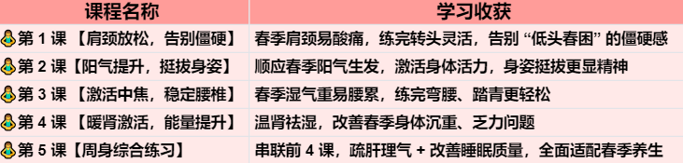

陪练小白营体式效果

五、目标用户：谁最需要这套“四季养生体系”？

我们的用户不是寻求高难体式的瑜伽达人，而是 渴望系统性解决亚健康问题、追求长期主义养生的智慧人群。

用户类型 | 核心需求 | 痛点解决方向
职场上班族 | 缓解肩颈疲劳、改善春困 / 冬寒乏力、调节情绪 | 设计 “15-20分钟” 的短课程，侧重经络疏通，解决碎片化练习需求
宝妈/中老年0基础人群 | 增强体质、调理脾胃（如夏季祛湿）、助眠 | 体式偏温和，练习后体感强，搭配呼吸法、简单养生知识
现阶段L1阶及以上的学员 | - 深化练习意义，避免 “只练不养” 的瓶颈  不知道练习什么，练得对不对 | 加入传统养生理论（四季）讲解

营销节奏规划

Q1营销：
核心主题：「春生计划」——激活生机，焕发新生
- 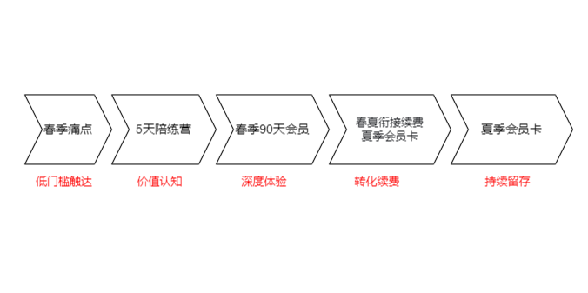

春季营销重点：
减脂塑性；春季养阳；春季养肝养气色，春季养肝养头发；春季养气血；改善睡眠；祛湿减重；
社交媒体：关键字爆款

